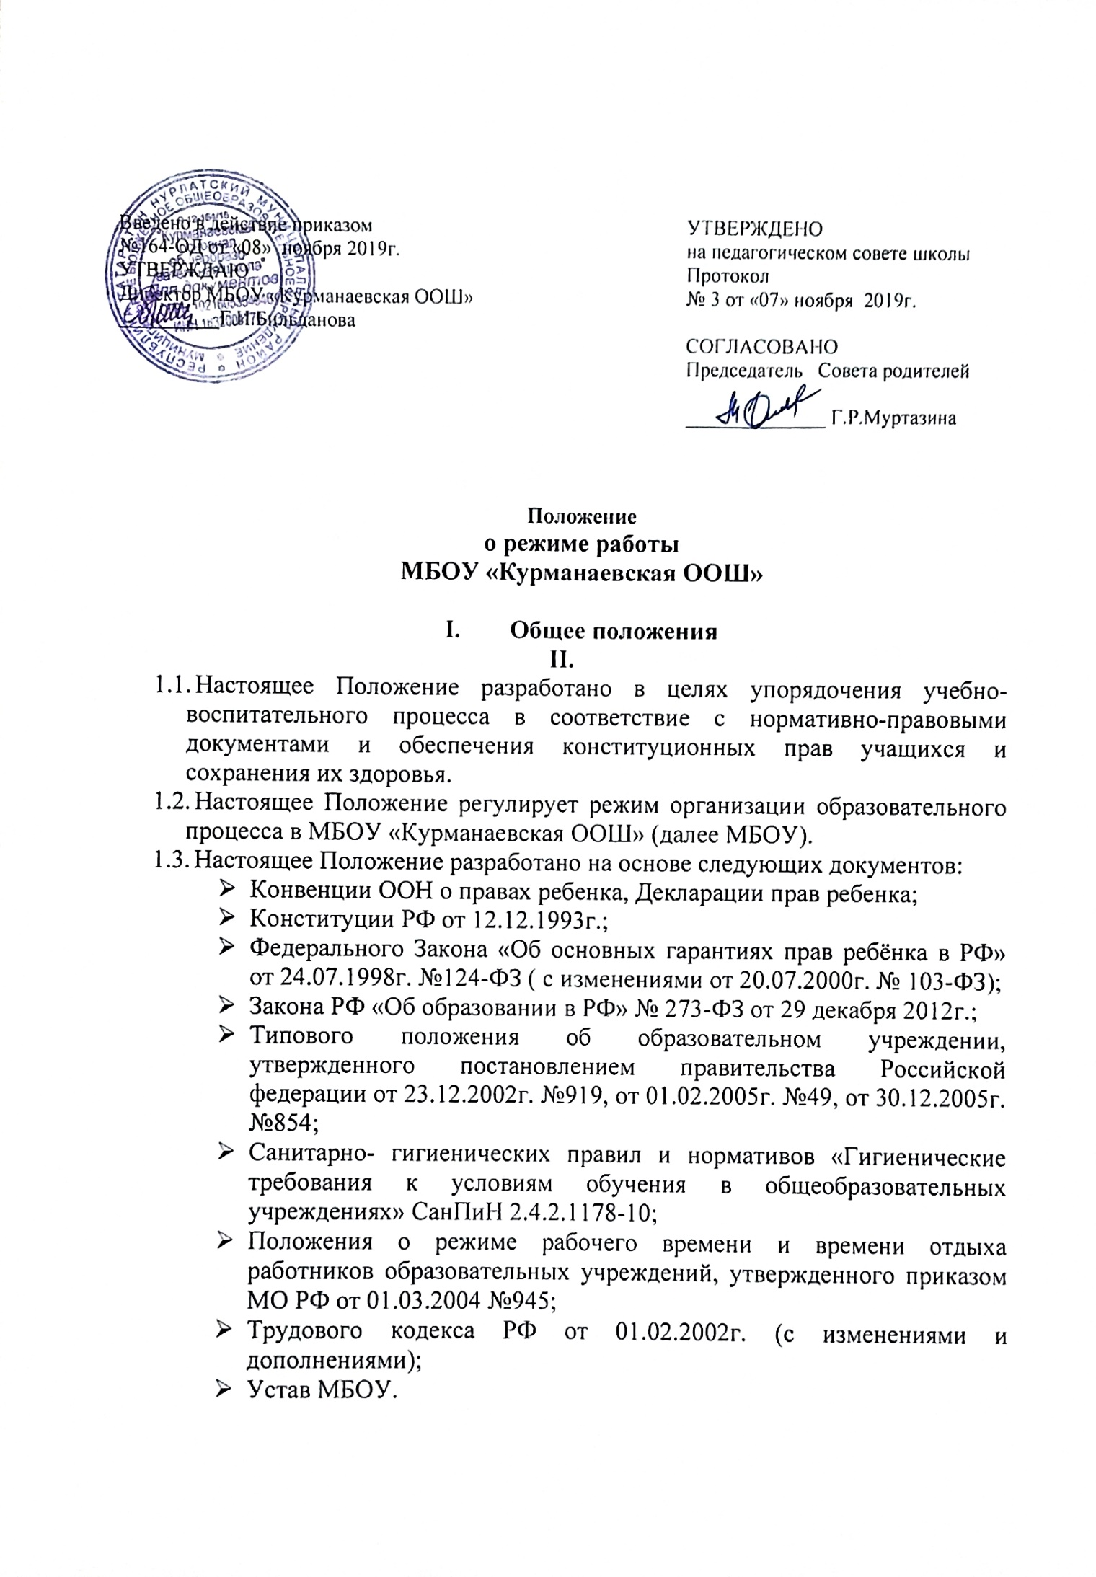

1.4. Изменение в режиме работы МБОУ определяется приказом директора МБОУ в соответствии с нормативно-правовыми документами в случаях объявления карантина, приостановления образовательного процесса в связи с понижением температуры наружного воздуха.
  - Текст настоящего Положения размещается на официальном сайте МБОУ в сети Интернет.

- Режим работы МБОУ во время организации образовательного процесса

Организация образовательного процесса в школе регламентируется учебным планом, годовым календарным графиком, расписанием учебных занятий, внеурочной деятельности, расписанием звонков.

2.1.Продолжительность учебного года.

Учебный год начинается 1 сентября. Продолжительность учебного года в 1 классе - 33 недели, во 2-8 классах – 35 недель, в 9– 34 недели.

2.2. Регламентирование образовательного процесса.

Учебный год на I, II уровнях обучения делится на четыре четверти.
Продолжительность каникул в течение учебного года составляет не менее 30 календарных дней и регулируется ежегодно Годовым календарным учебным графиком. Для обучающихся 1 класса устанавливаются дополнительные каникулы в феврале месяце (7 календарных дней в предпоследнюю неделю).

2.3.Регламентирование образовательного процесса на неделю.
Продолжительность учебной рабочей недели:
- 5-ти дневная рабочая неделя в 1классе;

- 6-ти дневная рабочая неделя во 2-9 классах.

2.4. Регламентирование образовательного процесса на день.

2.4.1.Учебные занятия организуются в одну смену. Занятия дополнительного образования (кружки, секции), группа продленного дня, консультации и т. п. организуются через 10 минут после последнего урока.

2.4.2.Начало занятий в 8.30 часов. После каждого урока учащемуся предоставляется перерыв не менее 10 минут. Для организации питания учащихся вносится большая перемена 20 минут после 2 и 4 урока.

2.4.3. Продолжительность урока:
- 45 минут – 2-9 классы с понедельника по субботу,

1 класс - в сентябре, октябре - 3 урока в день по 35 минут каждый, со второй четверти - 4 урока по 35 минут каждый.

2.4.4.Расписание звонков:
- 1 урок: 8.30 – 9.15

- 2 урок: 9.25 – 10.10

- 3 урок: 10.30 – 11.15

- 4 урок: 11.25 – 12.10

- 5 урок: 12.30 – 13.15

- 6 урок: 13.25 – 14.10

2.4.5.Величина недельной учебной нагрузки (количество учебных занятий), реализуемая через урочную деятельность, определяется в соответствии с таблицей:

1 класс-21 ч.
2 – 4 классы - по 26 ч.
5 класс- 32 ч.
6 класс – 33 ч.
7 класс- 35 ч.
8 – 9 классы – по 36 ч.

2.4.6.Учебная недельная нагрузка распределяется равномерно в течение учебной недели, при этом объем максимальной допустимой нагрузки в течение дня составляет:

- для учащихся 1-х классов не более 4 уроков и 1 день в неделю - 5 уроков за счет урока физической культуры;

- для учащихся 2 - 4-х классов - не более 5 уроков, и один раз в неделю 6 уроков за счет урока физической культуры при 6-дневной учебной неделе;
- для учащихся 5 - 6-х классов - не более 6 уроков;

2.4.6. Расписание уроков составляется в соответствии с гигиеническими требованиями к расписанию уроков, с учетом умственной работоспособности учащихся в течение дня и недели

2.4.7. Классные руководители и дежурные учителя во время перемен дежурят по этажам и обеспечивают дисциплину учащихся, а также несут ответственность за поведение детей в столовой.

2.4.8. Дежурство по школе педагогов, классных коллективов и их классных руководителей осуществляется в соответствии с «Положением о дежурстве» и определяется графиком дежурств, составленным заместителем директора по воспитательной работе в начале учебного года и утвержденным директором МБОУ.

2.4.9. Время начала работы каждого учителя – за 15 минут до начала первого урока. Дежурство учителей по школе начинается за 30 минут до начала учебных занятий и заканчивается через 30 минут после окончания последнего урока и осуществляется в соответствии с должностной инструкцией дежурного учителя и Положением о дежурстве.

2.4.10. Организацию образовательного процесса осуществляют учителя в соответствии с перечнем обязанностей, установленных «Должностной инструкцией».

2.4.11. Учителям запрещается впускать в класс посторонних лиц без предварительного разрешения директора МБОУ, а в случае его отсутствия - дежурного администратора.

2.4.12. Ответственному за пропускной режим МБОУ запрещается впускать в здание МБОУ посторонних (иных) лиц без предварительного разрешения. К иным лицам относятся: представители общественности, другие лица, не являющиеся участниками образовательного процесса.

2.4.13. Педагогам запрещается вести прием родителей во время уроков. Встречи педагогов и родителей учащихся осуществляются на переменах или вне уроков педагога по предварительной договоренности.

2.4.14. Прием родителей (законных представителей) директором МБОУ осуществляется без определенного графика.

2.4.15. Запрещается отпускать учащихся с уроков на различные мероприятия (репетиции, соревнования) без разрешения администрации МБОУ.

2.4.16. Запрещается удаление учащихся из класса, моральное или физическое воздействие на учащихся.

2.4.17. Запрещается производить замену уроков по договоренности между учителями без разрешения администрации МБОУ.

2.5. Организация воспитательного процесса в школе регламентируется расписанием работы группы продленного дня, кружков, секций, детских общественных объединений.

2.5.1 Классный руководитель по окончании последнего урока должен проследить за учащимися своего класса: отправить домой или на кружок по расписанию. Далее ответственность за ребенка несет руководитель кружка.

2.5.2. Дежурные учителя, воспитатели ГПД сопровождают детей в столовую, присутствуют при приеме пищи детьми и обеспечивают порядок.

2.5.3.Проведение экскурсий, походов, выходов с детьми на внеклассные мероприятия за пределы МБОУ разрешается только после издания соответствующего приказа директором МБОУ. Ответственность за жизнь и здоровье детей при проведении подобных мероприятий несет учитель, воспитатель, который назначен приказом директора.

2.5.4. Работа спортивных секций, кружков, кабинета информатики допускается только по расписанию, утвержденному директором МБОУ.

III. Режим работы в актированные дни

3.1. Во избежание несчастных случаев, связанных с пребыванием учащихся на открытом воздухе при низких температурах воздуха считать актированным учебный день при температуре воздуха:

- 23 град. С в начальных классах
- 25 град. С в 5-9 классах

3.2. В актированный день деятельность МБОУ осуществляется в соответствии с утвержденным режимом работы, деятельность педагогических работников — в соответствии с установленной учебной нагрузкой, расписанием учебных занятий.

3.3. В период установления затяжных морозов администрация МБОУ имеет право изменить режим работы (например: начало занятий с 11.00ч.).

3.4. Питание учащихся в актированные дни (при изменении режима работы) организуется в соответствии с расписанием.

3.5. Решение о возможности непосещения учащимся МБОУ в актированный день принимают родители (законные представители).

3.6. В случае прихода учащегося в МБОУ в актированный день учебные занятия проводятся для него согласно расписанию индивидуально.

3.7. В случае отсутствия учащегося на учебных занятиях в актированный день, он самостоятельно выполняет задания, указанные в электронном журнале.

V. Режим работы МБОУ в каникулы.

- период осенних, зимних, весенних каникул педагогический и учебно-вспомогательный персонал работают согласно утвержденному плану работы, графиками работ с указанием видов деятельности, которую будет выполнять педагог на каникулах. В этот период он может привлекаться к педагогической, методической, организационной работе, связанной с реализацией образовательной программы в пределах установленного ему объема учебной нагрузки (педагогической работы).

VI. Промежуточная и итоговая аттестация учащихся.

6.1. Оценка индивидуальных достижений учащихся осуществляется по окончании каждого учебного периода:

  - 1классов - по итогам учебного года (безотметочное обучение);

  - 2-9 классов – по итогам четвертей, учебного года (балльное оценивание);

Порядок проведения промежуточной аттестации и системы оценки индивидуальных достижений учащихся определяется соответствующими локальными актами школы.
6.2. Государственная (итоговая) аттестация в выпускном 9 классе проводится в соответствии с нормативно-правовыми документами Министерства образования и науки РФ и Министерства образования и науки РТ.

VII. Делопроизводство.
Режим работы МБОУ регламентируется следующими документами:

7.1.Приказы директора МБОУ:
- О режиме работы МБОУ на учебный год.

- Об организации питания.

- Об организованном окончании четверти, полугодия, учебного года.

- О работе в выходные и праздничные дни.
7.2.Графики дежурств:
- Классных коллективов.

- Классных руководителей.

- Дежурных учителей.

7.3.Должностными обязанностями:
- Дежурного учителя.

- Классного руководителя.

